Работник уволился и снова устроился. Надо ли проводить обучение по ОТ?

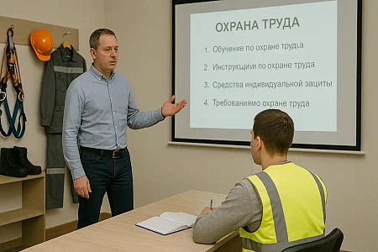

Одна из проблемных ситуаций, с которой сталкиваются специалисты по ОТ связана с необходимостью организации инструктажа по ОТ для работников, которые сначала были уволены, а затем через небольшой промежуток времени вновь были трудоустроены на предприятие.

Несмотря на сохранение прежних должностных обязанностей, такие сотрудники считаются вновь трудоустроенных. Соответственно, их необходимо обучать по ОТ и проводить инструктажи как для обычных новых работников.

Если такой персонал относится к категории рабочих, провести инструктаж и обучение можно силами предприятия без расходов из бюджета. Однако в случае с лицами, отвечающими за инструктирование или входящими в состав комиссии, обучение должно заново проводиться в учебном центре.

Рассуждая формально, такие работники — вновь трудоустроенный персонал. Подобный статус согласно [ст. 68](https://base.garant.ru/12125268/6cf34816dc52ae8870d524b8ed6399a5/#block_68) ТК РФ они получают с момента подписания трудового соглашения. Этот документ в соответствии с нормами [ст. 16](https://base.garant.ru/12125268/7a58987b486424ad79b62aa427dab1df/#block_16) ТК РФ порождает трудовые отношения.

Согласно [п. 62](https://base.garant.ru/403324424/#block_1064) Правил № 2464 вновь трудоустраиваемые сотрудники и лица, переводимые на иную работу, должны пройти обучение требованиям ОТ в сроки, регламентированные нанимателем. Однако они не могут превышать 60 календарных дней с даты подписания трудового соглашения либо перевода на иную работу. Исключение составляют ситуации, предусмотренные [п. 7](https://base.garant.ru/403324424/#block_1007) Правил № 2464.

[П. 80](https://base.garant.ru/403324424/#block_1080) Правил № 2464 при планировании обучения требованиям ОТ нужно учитывать потребности предприятия в организации подобного обучения. [П. 81](https://base.garant.ru/403324424/#block_1081) Правил наделяет нанимателя полномочиями по выбору формы и способов проведения учета сотрудников, которые должны пройти обучение по ОТ. По итогам планирования необходимо установить точное число сотрудников, подлежащих обучению. В таком случае направление всех вновь трудоустраивающих работников можно считать самым правильным решением.

Также для них нужно провести первичный инструктаж, если отсутствует возможность освободить их от инструктирования на рабочем месте. Такой инструктаж организуется перед началом самостоятельного выполнения производственных обязанностей принятыми на работу сотрудниками и иными лицами, которые участвуют в производственной деятельности предприятия.